## Муниципальный этап по Физике

### 10 класс

**Задания 1:** Тело движется вдоль оси X. График зависимости проекции скорости тела на ось X изображён на рисунке. Тело начинает движение в момент времени t = 0 с. Выберите все верные утверждения.

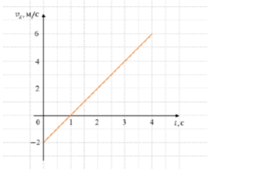

Вектор перемещения тела за первую секунду движения равен вектору перемещения тела за вторую секунду движения.  
Средняя путевая скорость тела за первые 4 секунды движения составила 2 м/с.  
Модуль вектора перемещения тела за первые три секунды движения в два раза меньше модуля вектора перемещения тела за 4 с от момента начала движения.  
Путь, пройденный телом за четвёртую секунду движения, равен пути, пройденному телом за первые три секунды движения.  
За первые две секунды движения путь, пройденный телом, в два раза меньше пути, пройденного телом за 4 с от момента начала движения.

**Задания 2:** **Брусок массой m лежит на горизонтальной доске массой M. Доска покоится на гладком горизонтальном столе. Бруску сообщили начальную скорость v в направлении вдоль доски.** Через некоторое время движение бруска относительно доски прекращается. Брусок к этому моменту прошел относительно доски расстояние L, а доска относительно стола прошла расстояние l. Коэффициент трения между доской и бруском μ.  
Выберите все верные утверждения о работе сил трения (в инерциальной системе отсчёта).

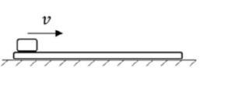

Суммарная работа силы трения в системе двух тел положительна, и её модуль равен μmgl.  
Работа силы трения, действующей на доску, отрицательна, и её модуль равен μmgL.  
Работа силы трения, действующей на брусок, отрицательна, и её модуль равен μmg(l + L).  
Суммарная работа силы трения в системе доска-брусок, и её модуль равен μmgL.  
Работа силы трения, действующей на доску, положительна, и её модуль равен μmg(l + L).

**Задания 3: В батарее отопления течёт вода. Температура воды на входе в батарею Tвх = 60 °C, а на выходе Tвых = 50 °C.** Температуру воздуха в отапливаемом помещении считайте постоянной и равной 20 °C. В котельной увеличили скорость движения воды в батарее в два раза, при этом температура воды на входе не изменилась. Выберите верное утверждение.

Мощность теплотодачи батареи при увеличении скорости практически не изменилась, разность температур на входе и выходе из батареи увеличилась в два раза.  
Мощность теплотодачи батареи при увеличении скорости увеличилась в два раза, разность температур на входе и выходе из батареи также увеличилась в два раза.  
Мощность теплотодачи батареи при увеличении скорости увеличилась в два раза, разность температур на входе и выходе из батареи практически не изменилась.  
Мощность теплотодачи батареи при увеличении скорости практически не изменилась, разность температур на входе и выходе из батареи также практически не изменилась.

**Задания 4:** **Однородный стержень лежит на гладком горизонтальном столе. К стержню прикладывают две одинаковые по модулю силы, направленные перпендикулярно стержню вдоль плоскости стола. Одну силу прикладывают к концу стержня, другую к его середине.**

Вокруг какой точки будет вращаться стержень?

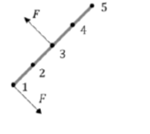

**Разобрали задания и ответы по Олимпиаде муниципального этапа ВСОШ по Физике для 10 класса 2024/25 для Москвы 28.11.2024 на проходит на площадке МЭШ**